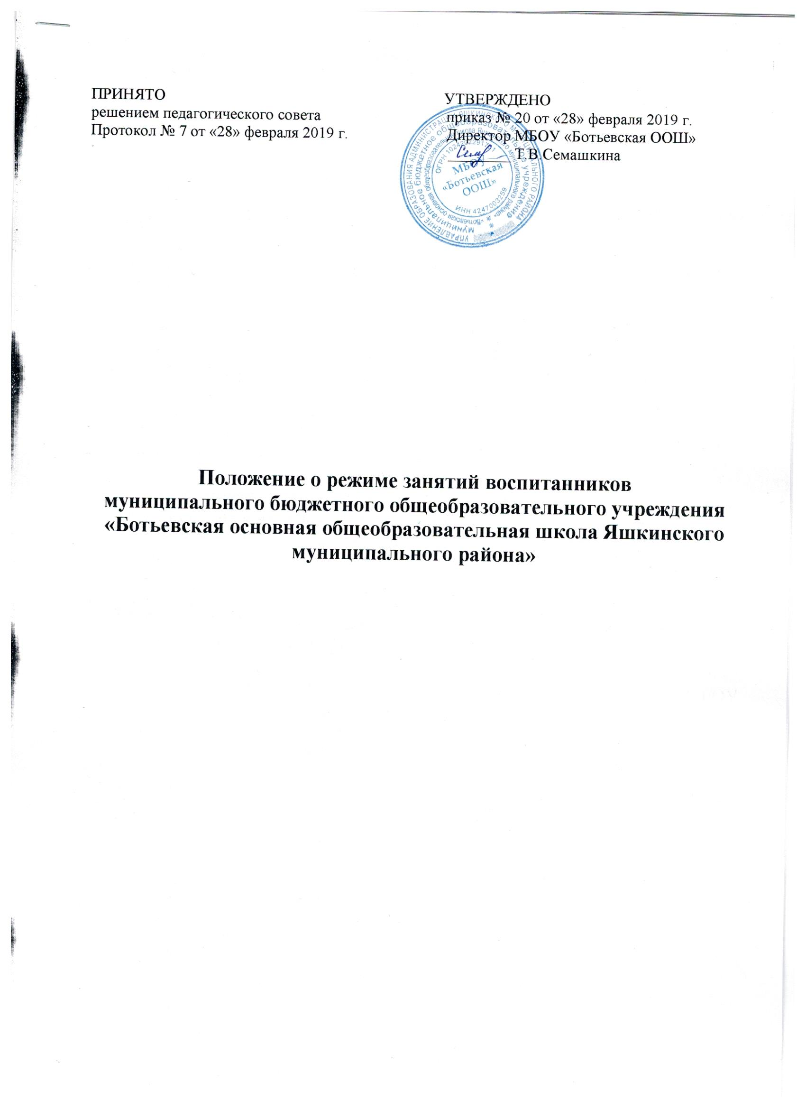

1. Общие положения

1.1. Положение о режиме занятий воспитанников дошкольной группы разработано в соответствии с основной образовательной программой муниципального бюджетного общеобразовательного учреждения «Ботьевская основная общеобразовательная школа Яшкинского муниципального района» (далее – дошкольная группа Учреждения) с учетом следующих документов нормативно-правового обеспечения:

- Федеральный Закон № 273 от 26.12.2012 г. «Об образовании в Российской Федерации»;

- СанПиН 2.4.1.3049-13 «Санитарно-эпидемиологические требования к устройству, содержанию и организации режима работы дошкольных образовательных организаций»;

- Приказ Министерства образования и науки Российской Федерации (Минобрнауки России) от 17 октября 2013 г. № 1155 «Об утверждении федерального государственного образовательного стандарта дошкольного образования»;

- Приказ Минобрнауки России от 30.08.2013 г. № 1014 «Об утверждении Порядка организации и осуществлении образовательной деятельности по основным общеобразовательным программам – образовательным программам дошкольного образования»;

- Инструктивно-методическим письмом Министерства образования РФ от 14.03.2000 г. № 65/23 «О гигиенических требованиях и максимальной нагрузки на детей дошкольного возраста в организационных формах обучения»;

- Основная образовательная программа дошкольного образования МБОУ «Ботьевская ООШ»;

- Устав МБОУ «Ботьевская ООШ».

1.2. Настоящее Положение регулирует организацию режима занятий воспитанников в дошкольной группе, функционирующей в Учреждении.

2. Цель и задачи режима занятий воспитанников

2.1. Основная цель: сохранение физического и психического здоровья ребенка при организации образовательной деятельности.

2.2. Задачи:

- соблюдение гигиенических норм и требований к организации жизнедеятельности в Учреждении;

обеспечение гармоничного развития воспитанников в соответствии с их возрастными особенностями;

- построение индивидуального режима дня каждого воспитанника в период адаптации воспитанников к Учреждению.

- Режим функционирования дошкольной группы Учреждения

3.1. Дошкольная группа Учреждения работает по 5-ти дневной рабочей неделе.
3.2. Режим работы с 7-30 до 18-00 (10,5 часовой режим).
3.3. В субботу, воскресенье и праздничные дни дошкольная группа Учреждения не работает.

- Режим занятий и учебной нагрузки воспитанников

4.1. Учебный год продолжается с 01 сентября по 31 мая.
4.2. Занятия осуществляются в соответствии с основной образовательной программой дошкольной группы Учреждения.
4.3. Непосредственно образовательная деятельность начинается в 09.00 часов утра.
4.4. Летняя оздоровительная работа продолжается с 01 июня по 31 августа. В летний период непосредственно образовательная деятельность осуществляется по образовательным областям «Художественно-эстетическое развитие», «Физическое развитие».
4.5. Режим занятий дополнительного образования устанавливается дополнительным расписанием.
4.6. Режим занятий регламентируется календарным учебным графиком, учебным планом и расписанием занятий.
4.7. Календарный учебный график отражает:
  - количество учебных недель в году;
  - даты начала и окончания учебных периодов, их продолжительность;
  - продолжительность учебной недели; продолжительность занятия.
4.8. Расписание занятий составляется в соответствии с календарным учебным графиком дошкольной группы Учреждения, учебным планом дошкольной группы Учреждения и требованиями СанПиН.
4.9. Режим занятий составляется на 10,5-часовой режим пребывания воспитанников в дошкольной группе Учреждения, на каждую возрастную группу и утверждается директором школы.
4.10. Для детей раннего возраста от 2 до 3 лет длительность занятий не должна превышать 10 мин. Допускается осуществлять образовательную деятельность в первую и во вторую половину дня (по 8-10 минут). Допускается осуществлять образовательную деятельность на игровой площадке во время прогулки.

4.11. Продолжительность занятий для детей от 3-х до 4-х лет – не более 15 минут, для детей от 4-х до 5-ти лет – не более 20 минут, для детей от 5-ти до 6-ти лет не более 25 минут, для детей от 6-ти до 7-ми лет – не более 30 минут.
4.12. Максимально допустимый объем образовательной нагрузки в первой половине дня в младшей и средней группах не превышает 30 и 40 минут, а в старшей и подготовительной – 45 минут и 1,5 часа соответственно. В середине времени, отведенного на занятия, проводят физкультурные минутки. Перерывы между периодами занятий – не менее 10 минут.
4.13. Образовательная деятельность с детьми старшего дошкольного возраста может осуществляться во второй половине дня после дневного сна. Ее продолжительность должна составлять не более 25-30 минут в день. В середине образовательной деятельности статистического характера проводятся физкультурные минутки.
4.14. Образовательную деятельность, требующую повышенной познавательной активности и умственного напряжения детей, следует организовывать в первую половину дня. Для профилактики утомления детей рекомендуется проводить физкультурные, музыкальные занятия, ритмику и т. п.
4.15. Непосредственно образовательная деятельность по физическому развитию осуществляется во всех возрастных группах. Для достижения достаточного объема двигательной активности детей используются все организованные формы занятий физическими упражнениями с широким включением подвижных игр, спортивных упражнений.
Занятия по физическому развитию в рамках реализации основной образовательной программы дошкольного образования воспитанников от 2 до 7 лет организуются не менее 3 раз в неделю.
Один раз в неделю круглогодично следует организовывать занятия по физическому развитию детей на открытом воздухе. Их проводят только при отсутствии у детей медицинских противопоказаний и наличии у детей спортивной одежды, соответствующей погодным условиям.
4.16. Самостоятельная деятельность воспитанников в режиме дня:
4.16.1. На самостоятельную деятельность воспитанников 3-7 лет (игры, подготовка к образовательной деятельности, личная гигиена) в режиме дня должно отводиться не менее 3-4 часов.
Максимальная продолжительность непрерывного бодрствования воспитанников 3-7 лет составляет 5,5-6 часов, до 3 лет – в соответствии с медицинскими рекомендациями.
Общественно-полезный труд воспитанников старшего возраста проводится в
форме самообслуживания (дежурство по столовой, помощь в подготовке к НОД и др.). Его продолжительность не должна превышать 20 минут в день.

4.17. Режим питания:
4.17.1. Прием пищи устанавливается по строго отведенному времени. В дошкольной группе Учреждения организуется четырехразовое питание (завтрак, второй завтрак, обед, уплотненный полдник).

4.17.2. Для обеспечения преемственности питания родителей (законных представителей) информируют об ассортименте питания воспитанников, вывешивая ежедневное меню за время его пребывания в дошкольной группе Учреждения в приемной.
4.17.3. Питьевой режим организуется во всех группах.

4.18. Прогулки:
4.18.1. Рекомендуемая продолжительность ежедневных прогулок составляет 3-4 часа. Продолжительность прогулки определяется в зависимости от климатических условий. При температуре воздуха ниже минус 15° С и скорости ветра более 7 м/с продолжительность прогулки рекомендуется сокращать.
Прогулки организуются 2 раза в день: в первую половину дня – до обеда и во вторую половину – после дневного сна или перед уходом воспитанников домой.
4.18.2. Во время прогулки с воспитанниками проводятся игры, физические упражнения, наблюдения, экскурсии, непосредственно образовательная деятельность (НОД). В летнее время продолжительность прогулки увеличивается.

4.19. Дневной сон:

4.19.1. Общая продолжительность суточного сна для воспитанников дошкольного возраста 12-12,5 часа, из которых 2-2,5 часа отводится на дневной сон. Для воспитанников от 2 до 3 лет дневной сон организуют однократно продолжительностью не менее 3 часов.
4.19.2. Перед сном не рекомендуется проведение подвижных эмоциональных игр, закаливающих процедур.
4.19.3. Воспитанников, которые долго засыпают и чутко спят, рекомендуется укладывать первыми и поднимать последними.
4.19.4. Во время сна воспитанников присутствие воспитателя (или младшего воспитателя) в спальне обязательно, который несет ответственность за гигиену сна, охрану жизни и здоровья воспитанников во время сна.
4.19.5. После дневного сна ежедневно организуется пробуждающая зарядка.

- Ответственность

5.1. Режим занятий воспитанников обязателен для исполнения всеми участниками образовательных отношений.
5.2. Изменения режима занятий возможно только на основании приказа директора Учреждения.
5.3. Учреждение несет ответственность в установленном законодательством РФ порядке за невыполнение или ненадлежащее выполнение функций, отнесенных к ее компетентности, за реализацию не в полном объеме образовательных программ в соответствии с учебным планом, качество образования своих выпускников, а также за жизнь и здоровье воспитанников, работников образовательной организации. За нарушение или незаконное ограничение права на образование и предусмотренных законодательством об образовании прав и свобод воспитанников, родителей (законных представителей) несовершеннолетних воспитанников, нарушение требований к организации и осуществлению образовательной деятельности Учреждение и его должностные лица несут административную ответственность в соответствии с Кодексом Российской Федерации об административных правонарушениях.
5.4. Срок действия данного положения не ограничен. Положение действует до принятия нового.

5.4. Срок действия данного положения не ограничен. Положение действует до принятия нового.

